公布说明 | 总平面现状图
项目名称：眉县东圣新时代项目4、5、6、7、8号住宅楼、商业及一层车库 | 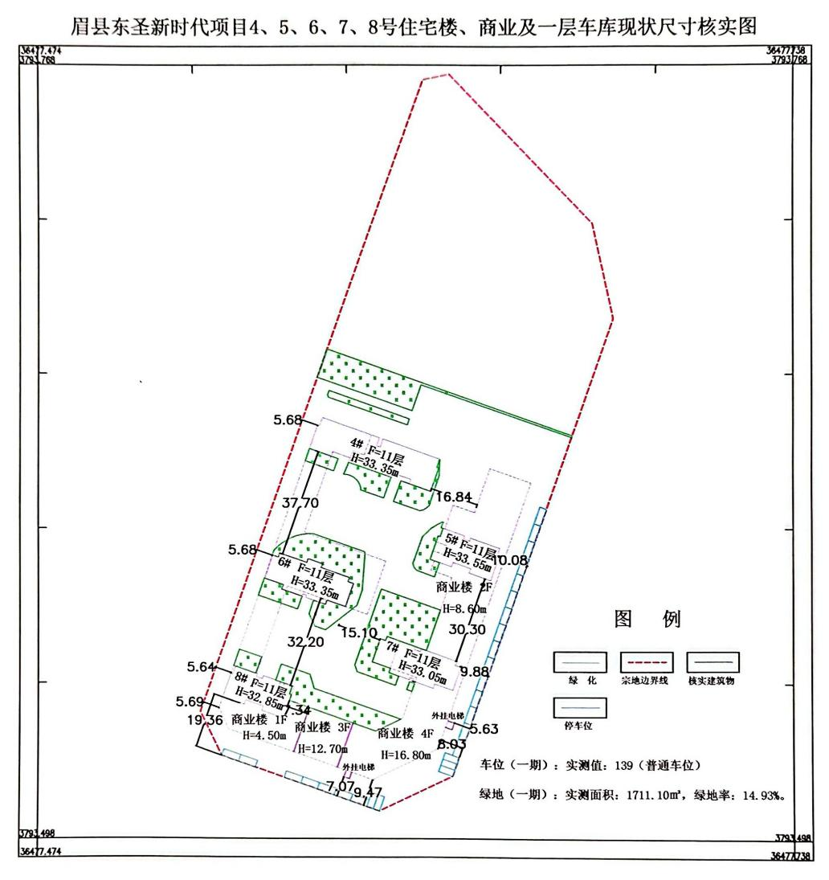
建设单位：宝鸡昌隆房地产开发有限公司
建设位置：眉县美阳街与凤泉路交汇处
建设规模：
4#住宅楼：地上总建筑面积：5558.16平方米。
5#住宅楼：地上总建筑面积：2648.90平方米（其中物业管理用房：74.74平方米）。
6#住宅楼：地上总建筑面积：3640.20平方米。
7#住宅楼：地上总建筑面积：3401.72平方米。
8#住宅楼：地上总建筑面积：2780.74平方米。
商业楼：地上总建筑面积：5879.51平方米（其中公厕：120.59平方米）。
一层车库：地上总建筑面积：4932.05平方米（其中设备用房：1196.39平方米）。
测绘单位：陕西汉唐工程测绘有限公司
公布单位：眉县自然资源局
公布地点：眉县人民政府网站、项目现场
电 话：0917-5543037

